MOST USEFULL PLANS OF A VESSEL
(FOR CHARTERING)

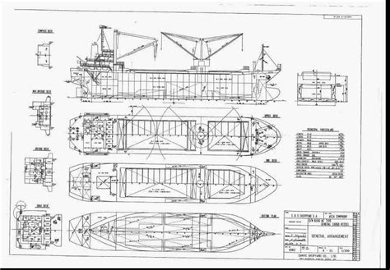

GENERAL ARRANGEMENT PLAN

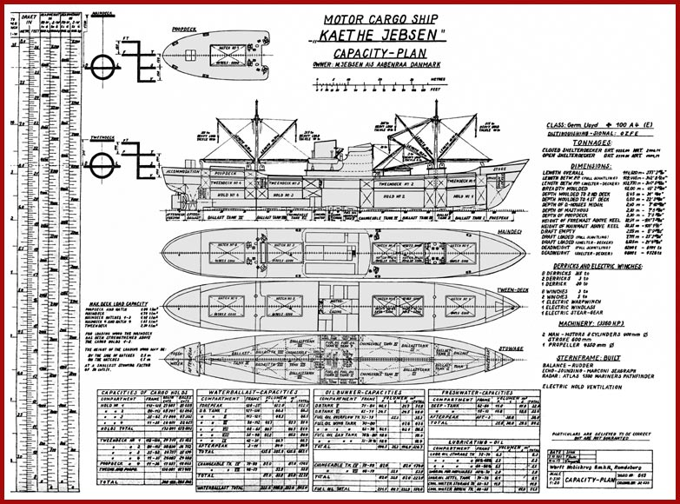

CAPACITY PLAN

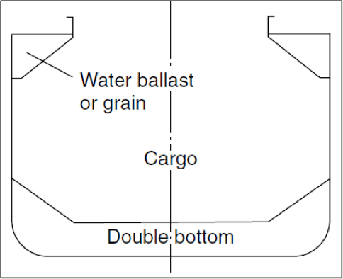

MIDSHIP SECTION OF A BULK CARRIER

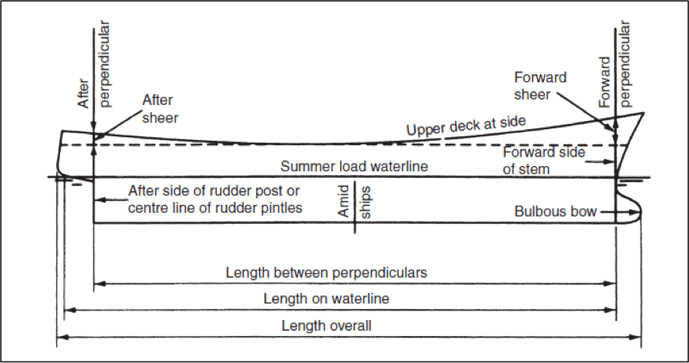

SHIP’S EXTERNAL DIMENTIONS

SUMMER SALT WATER DRAFT (SSW)

Το βυθισμα του πλοιου σε θαλασσινο νερο εως τη γραμμη φορτωσης “S” (Summer)

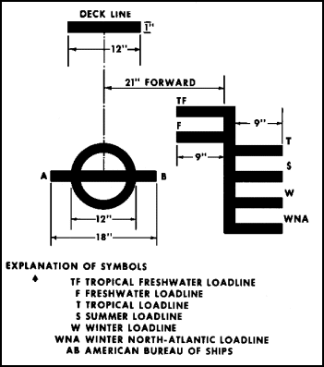

https://e-nautilia.gr/ti-einai-h-grammh-fortwshs-plimsoll-line-kai-poia-h-shmasia-ths/

